Festival umění, literatury a vzdělávání FALL přiveze do Prahy velká jména světové literární scény, nabitý program a důležité téma – empatie

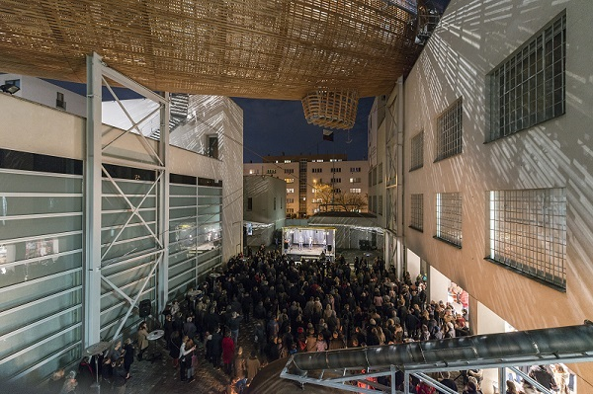

﻿

LITERATURA. UMĚNÍ. DISKUZE. AUTORSKÁ ČTENÍ. MEZIOBOROVÉ WORKSHOPY. VÝSTAVA.
PŘÍBĚHY. ZÁŽITKY. SDÍLENÍ A TÉMA EMPATIE V DIGITÁLNÍ DOBĚ.
To je festival FALL.
FALL. IN LOVE WITH STORIES.
13. až 17. září se v Centru současného umění DOX uskuteční první ročník mezioborového Festivalu umění, literatury a vzdělávání FALL (Festival of Art, Literature and Learning).

Festival nabídne několik dnů plných literatury, umění a vzdělávání, během kterých se návštěvníci setkají se spisovateli, umělci, odborníky, lektory a dalšími zajímavými osobnostmi. Na palubě vzducholodi Gulliver a v prostorách celého DOXu nebudou chybět diskuze, autorská čtení, kreativní workshopy, komentované prohlídky, programy pro školy i rodiny, slam poetry, literatura ve filmu nebo VR. Zahájena bude rovněž nová tematická výstava Za slovy ve třech patrech věže DOXu.

Festival je určen široké veřejnosti (5–105 let), součástí jsou také programy a workshopy pro školy a pedagogy, které rozvíjí kreativní a kritické myšlení a – v dnešním světě tolik potřebnou – empatii. Právě tématu EMPATIE V DIGITÁLNÍ DOBĚ se bude festival a jeho hosté věnovat především.

Hlavním partnerem festivalu je Nadační fond Abakus, který se dlouhodobě zaměřuje i na podporu vzdělávání.

Irský spisovatel Colum McCann dorazí na festival s hrdiny svého románu Bassamem Araminem a Raminem Elhananem
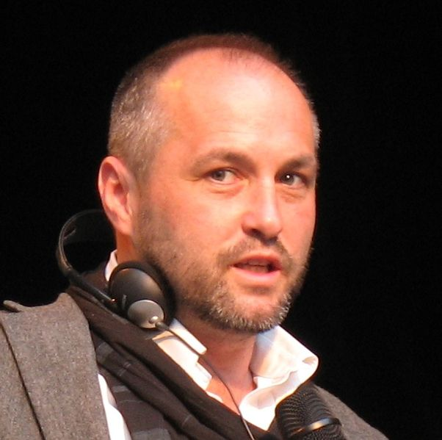
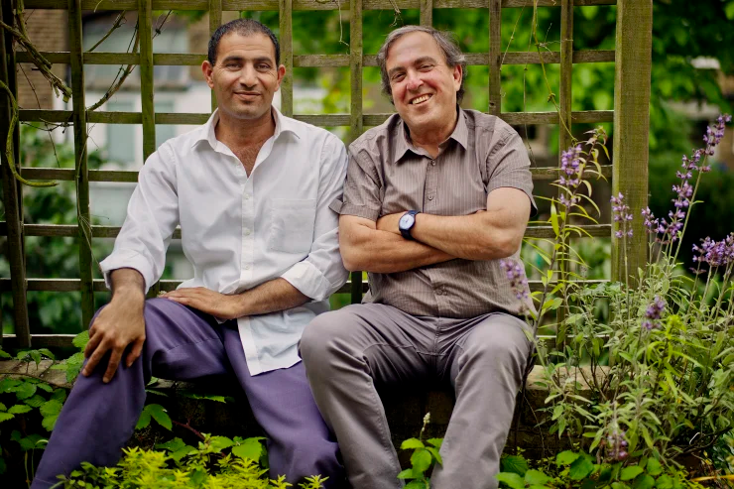
Hlavním hostem festivalu bude irský romanopisec žijící v New Yorku Colum McCann. Autor osmi románů a tří povídkových sbírek, jehož díla byla přeložena do 30 jazyků, pokřtí a představí v DOXu český překlad svého nejslavnějšího románu Apeirogon (česky vychází v nakladatelství Argo v překladu Pavly Niklové). Colum McCann v něm vypráví pravdivý příběh dvou otců, kteří přišli kvůli násilí ve své vlasti o dcery. Palestinský akademik Bassam Aramin a izraelský grafický designer Rami Elhanan k sobě přesto našli cestu a stali se z nich přátelé usilující o totéž: pořádají přednášky po celém světě a vyzývají k míru. Příběh jejich nepravděpodobného přátelství sepsaný v románu Apeirogon inspiroval i režiséra Stevena Spielberga, který podle knihy natáčí celovečerní film. Stejně jako Colum McCann i oba hlavní hrdinové románu dorazí osobně do Prahy na festival FALL a budou se účastnit programu pro školy i veřejnost.

Jedinou skutečnou demokracií, kterou máme, je vyprávění příběhů. Překračuje hranice, meze, gendery, bohatství, rasy – každý má svůj příběh.
- Colum McCann,
autor knihy Apeirogon, spoluzakladatel a předseda organizace Narrative 4

EMPATIE, SDÍLENÍ PŘÍBĚHŮ A NARRATIVE 4
Na rozvoj empatie prostřednictvím sdílení příběhů se zaměřuje nová linie vzdělávacích programů Centra DOX. Workshopy určené školním skupinám, učitelům, rodinám i široké veřejnosti pracují s úspěšnou metodikou mezinárodního vzdělávacího projektu NARRATIVE 4, jehož spoluzakladatelem je právě hlavní host festivalu FALL, irský spisovatel Colum McCann. DOX v rámci svého multižánrového programu tuto metodiku rozšiřuje o propojení s vizuálním uměním a literaturou.
Během festivalu FALL proběhne mimo jiné série diskuzí, workshopů a prezentací pro školní skupiny i workshop určený lektorům a učitelům. Festival pozval také odborníky, kteří se empatií, čtenářskou gramotností a kritickým myšlením zabývají.
Patří k nim například Maryanne Wolf, profesorka na Kalifornské univerzitě v Los Angeles a expertka na čtenářskou gramotnost, autorka řady knih, z nichž v češtině vyšel titul Čtenáři, vrať se: Mozek a čtení v digitální době (2018, Host), nebo Morten Kringelbach, profesor neurověd na Univerzitě v Oxfordu ve Velké Británii a Aarhuské univerzitě v Dánsku, který je ředitelem Centra pro eudaimonii a rozvoj a členem správní rady Muzea empatie.

DISKUZE S AUTORY O ROLI PŘÍBĚHŮ, SÍLE SLOV I UMĚLÉ INTELIGENCI
Festival nabídne i několik podstatných diskuzí na témata: PROČ POTŘEBUJEME PŘÍBĚHY? JAKÁ JE SÍLA SLOV? ART/IFICIAL: Vliv umělé inteligence? a další.
Diskutovat bude řada odborníků a autorů. Z českých jmenujme třeba Biancu Bellovou, Radku Denemarkovou nebo Jana Němce.

„V době, kdy sdílíme víc na sociálních sítích než v reálném světě, kdy jsou naše vztahy poznamenané nedávnou pandemií, kdy žijeme pod vlivem digitálních technologií, s hrozbou klimatické změny, v přítomnosti válečného konfliktu v Evropě a v nejistotě z rychlého nástupu umělé inteligence, je festival FALL příležitostí mluvit o tom, jestli a proč jsou příběhy důležité a jak nás můžou sbližovat, o tom, jak nám umění může změnit pohled na svět a někdy i život. Ptát se, jestli jsou kreativita, představivost a empatie tím, co nás (zatím stále ještě) odlišuje od naší uměle inteligentní budoucnosti,“ říká Michaela Šilpochová, umělecká ředitelka DOXu a dramaturgyně festivalu FALL.
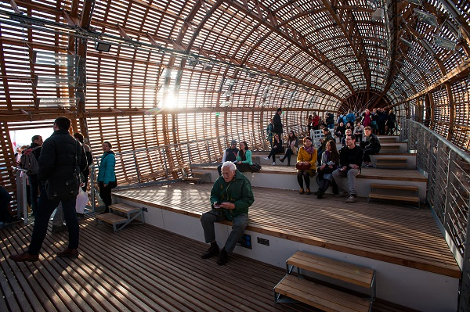

UNIKÁTNÍ MEZIOBOROVÉ WORKSHOPY
Festival nabídne i netradiční mezioborové workshopy pro širokou veřejnost, které se zaměřují na storytelling a empatii a přesahy literatury do jiných oborů jako fotografie nebo architektura.
Italský architekt, ilustrátor a spisovatel Matteo Pericoli založil v roce 2010 Laboratoř literární architektury, ve které se věnuje mezioborovému zkoumání literatury jako architektury. Matteo Pericoli proslul ve světě unikátním workshopem zaměřeným na způsob, jímž se architektura příběhů dá ztvárnit v prostoru. Třídenní workshop pro 15 účastníků přiváží nyní i do Prahy, na samostatné přednášce pak představí svou nejnovější knihu.
Nejpřekládanější slovinský spisovatel současnosti Aleš Šteger přináší do DOXu dílnu kreativního psaní na palubě vzducholodi Gulliver, ve které budou účastníkům nástroji slova a fotografie. Šteger je autorem mnoha sbírek poezie, románů a esejů i několika knih pro mládež. Štegerova tvorba zasahuje do různých oblastí uměleckého vyjádření včetně performance a vizuálního umění. Na festivalu také uvede český překlad svého nejnovějšího románu Neverend (Větrné mlýny, 2022).
Nezávislý italský fotograf a editor Stefano Carini v DOXu povede workshop zaměřený na fotografický storytelling, tedy vyprávění příběhů prostřednictví fotografií. V současné době působí jako kreativní ředitel společnosti Noor Images Amsterdam. Stal se šéfredaktorem první irácké fotografické agentury Metrography. Je spoluzakladatelem mezinárodní sítě vizuálních vypravěčů Panaut Collective.

SETKÁNÍ LITERATURY A VIZUÁLNÍHO UMĚNÍ
V rámci festivalu bude zahájena výstava ZA SLOVY, která představuje příklady toho, jak literární kultura nachází odezvu v dílech současných vizuálních umělců. Kurátorkou výstavy je Michaela Šilpochová (DOX).

Vystavující umělci: Brian Dettmer, Georgia Russell, Ivan Pinkava, William Kentridge, Douglas Coupland, Radka Bodzewicz, Matej Krén, Vladimír Doležal, Millicent Young, Krištof Kintera, Anna Beata Háblová, Volker März.
Téma setkávání literatury a umění bude i námětem dalších programů. Například polský spisovatel Jacek Dehnel, který ve své knize Saturn (česky Vyšehrad, 2021) nechává promlouvat tři generace mužů z rodiny Francisca Goyi, bude diskutovat se spisovatelem Janem Němcem, autorem životopisného románu Dějiny světla, o tom, jak psát román o umění.
↑ Milice Young, Nedokončený příběh, 2016

Kromě workshopů a diskuzí nabídne DOX KOMENTOVANÉ PROHLÍDKY VÝSTAV S UMĚLCI A VHLED DO JEJICH LITERÁRNÍCH INSPIRACÍ, LITERATURU VE FILMU NEBO VR, RODINNÉ DÍLNY PRO VĚKOVOU SKUPINU 5–105, VEČER SE SLAMPOETRY a další. Kompletní program najdete na: www.dox.cz/fall

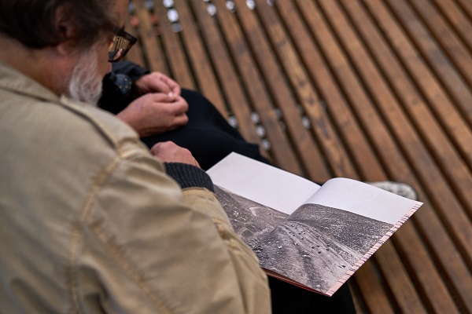
FALL: mezioborový most
Festival umění, literatury a vzdělávání FALL je multižánrovou platformou umožňující setkávání spisovatelů, básníků, výtvarných umělců, performerů, lektorů a dalších tvůrčích osobností a široké veřejnosti s cílem společně vzdát hold literatuře a reflektovat roli a zásadní význam literatury, čtení a čtenářské gramotnosti v dialogu s ostatními žánry a v kontextu výzev současného světa – především digitální proměny.

PARTNEŘI FESTIVALU

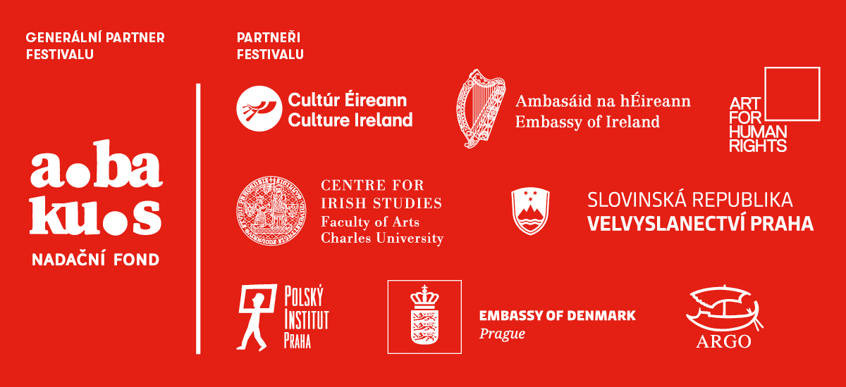

DOX, VZDĚLÁVÁNÍ, LITERATURA

CENTRUM SOUČASNÉHO UMĚNÍ DOX se sídlem v Praze je největší nezávislá galerie současného umění v České republice. Od roku 2008 je naším posláním vytvářet prostředí, kde se v rámci interdisciplinárního přístupu setkává výtvarné umění s literaturou, scénickým uměním a dalšími obory, s cílem zkoumat nejdůležitější otázky a témata současného světa a diskutovat o nich.

Literární a literárně-vzdělávací aktivity Centra DOX symbolicky zaštituje VZDUCHOLOĎ GULLIVER, 42 m dlouhá a 10 m široká konstrukce inspirovaná tvary obřích vzducholodí z počátku dvacátého století, která byla postavena na střeše Centra současného umění DOX v roce 2016. Nese jméno jedné z nejslavnějších postav utopické literatury a slouží jako prostor pro čtení a veřejné diskuze o umění a literatuře.

DOX A KREATIVNÍ VZDĚLÁVÁNÍ
Centrum současného umění DOX vyvíjí a realizuje vzdělávací, dětské a rodinné programy od počátku své činnosti v roce 2008. Dlouhodobá koncepce vzdělávání Centra DOX vychází z myšlenky umělecké instituce reagující na témata, která formují dnešní svět. Vzdělávací oddělení vytváří v návaznosti na výstavní program instituce vlastní metodiku, která propojuje různé umělecké oblasti, témata i přístupy a cílí na rozvoj empatie a kritického myšlení. DOX se podílí na definici kreativního učení a jeho přínosů a je spoluzakladatelem Festivalu umění a kreativity ve vzdělávání – největší akce svého druhu v ČR. Vzdělávací programy DOXu byly v minulosti několikrát oceněny odbornou veřejností. V rámci stálé nabídky programů DOX připraví ročně v průměru kolem 600 vzdělávacích programů pro školy, pedagogy a rodiny s dětmi.

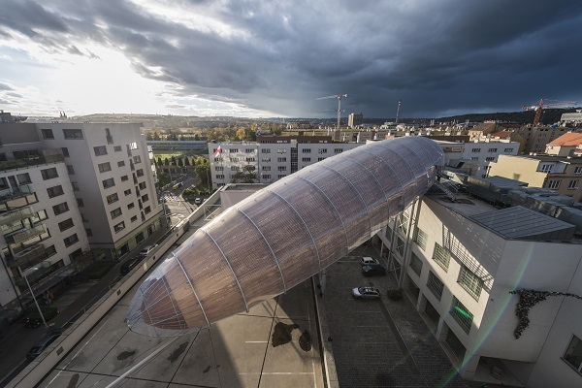

FALL. IN LOVE WITH STORIES.
13.–17. 9. 2023
v Centru současného umění DOX
Poupětova 1, Praha 7

Kontakt:
Karolína Kočí
E karolina.koci@dox.cz
T +420 777 870 219

